Prepoznaj čustvo
Renata Kolman

Namen:
V tej dejavnosti bom:
- ob fotografiji prepoznal/a, spoznal/a več vrst čustev,
- opisal/a telesne in miselne reakcije ob čustvu: jeza, zaskrbljenost, sreča,..
- razmišljal/a o svojih strategijah ob primeru izbranega močnega čustva.

Kriteriji uspešnosti (znam, zmorem stavki):
- zmorem prepoznati in razlikovati različna čustva na fotografiji oz. pri sošolcu ali sebi,
- znam opisati telesne in miselne reakcije ob jezi, zaskrbljenosti, sreči, žalosti.

Čas izvajanja: 2 šolski uri
Literatura:
- Škrobej, E. in G. (2010). Od človeka do sonca. Maribor: Društvo za boljši svet.
Viri fotografij: https://www.google.si/search?q=emoji&sxsrf=ACYBGNR6MhHSD3EkiJRfsEH2wHXjdQLfSQ:1571932621069&source=lnms&tbm=isch&sa=X&ved=0ahUKEwiPj_WrobXlAhXlk4sKHcthDNAQ_AUIEigB&biw=911&bih=417
https://www.google.com/search?biw=1242&bih=568&tbm=isch&sxsrf=ACYBGNSJS5IFInq1X5Q1EPQLTJ8Dt-drdw%3A1571932708500&sa=1&ei=JMqxXYWcHsuxkwW22Zi4BQ&q=vesel+otrok&oq=vesel+&gs_l=img.1.0.35i39j0l5j0i30j0i10i30j0i30l2.21660.23137..25008...1.0..0.117.619.3j3......0....1..gws-wiz-img.....10..35i362i39j0i67.7I8EUQpscYA#imgrc=hMO_numSPInvRM:

Navodila za delo

- Čustvo na fotografiji
Na tabli je več različnih fotografije obrazov, ki predstavljajo različna čustva.
Kako se oseba na fotografiji počuti? Kako si čustvo prepoznal?
Se tudi ti kdaj tako počutiš?
Opiši čustvo in povej, kdaj si se tako počutili in zakaj.

- Čustvo- pantomima
Na mizi so listki. Izberi enega in s pantomimo pokaži posamezno čustvo, ki je napisano na njem.
- Katero čustvo predstavlja tvoj sošolec? Ob kateri priložnosti ali dogodku si se pa ti tako počutil?

- Kako se počutiš, kadar….
Dopolni povedi na listu.
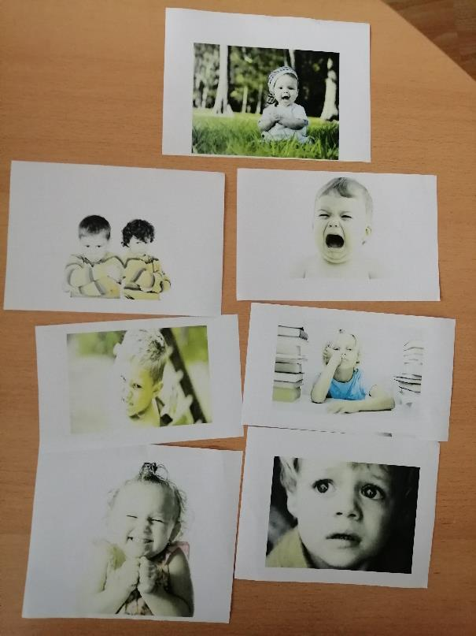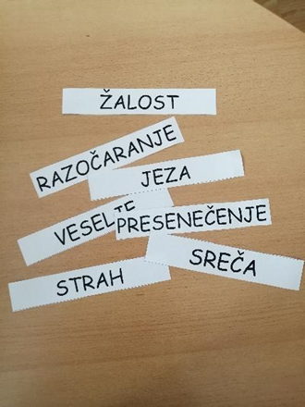

POVEJ, KAKO SE POČUTIŠ, KADAR…

Dokončaj spodnje povedi:
Vesel sem, kadar |  | 
Jezen sem, kadar |  | 
Žalosten sem, kadar |  | 
Strah me je, kadar |  | 
Srečen sem, kadar |  | 
Užaljen sem, kadar |  | 
Oceni svoje počutje pri današnji uri:

Primeri izdelkov učenk in učencev

